مدیریت زمان ،مانع اتلاف وقت

عدم مدیریت زمان ،مانعی برای رسیدن به اهداف بزرگ
با خود فکر کنید که هر سالی که می‌گذرد چه تغییر مثبتی در خود ایجاد می‌کنید؟ آیا بهتر غذا می‌خورید، بیشتر ورزش می کنید، وزن کم می کنید؟ زمان بیشتری را با خانواده‌تان هستید؟ با همسرتان بیرون می‌روید؟
آیا تا بحال تصمیم و هدفی مربوط به کارتان را هم درنظر گرفته‌اید؟ برای مثال تمیز کردن اتاق کار و فایل‌هایی که دارید.
صادقانه باید اعتراف کرد که همه ما احساسی را در حال حاضر تجربه می‌کنیم که شاید سال گذشته چنین حسی نداشتیم.
اگر نتوانید زمان را به درستی مدیریت کنید دلیلش لزوماً تنبلی، ضعف جسمانی و روحی نیست. بلکه پر مشغله بودن شما را نشان می‌دهد، در واقع شما کارهای زیادی برای انجام دادن دارید اما وقت کافی برای انجام همه آنها ندارید. یعنی در اجرای مدیریت زمان موفق نبوده‌اید.

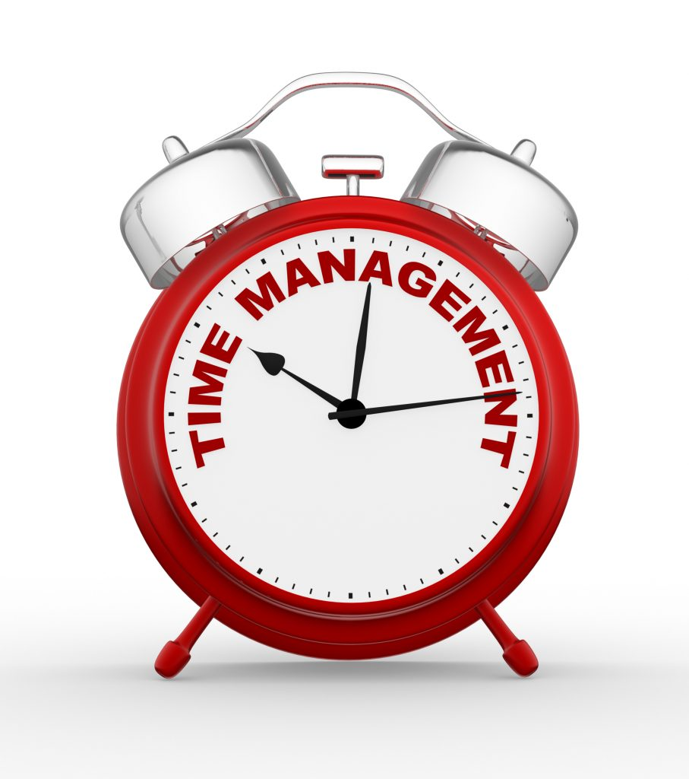
بخشی از این مشکل از دست دادن زمان به دلیل توقف‌های ناگهانی به ویژه در محل کار است. وقتی با خودمان حساب می‌کنیم که چقدر زمان داریم متوجه می‌شویم که شاید حدود ۵ ساعت از روز را صرف کارهای ناخواسته و بی فایده کرده‌ایم. در واقع مدیریت زمان را درست اجرا نکرده‌ایم.
بنابراین تا زمانی که یاد نگیرید چگونه وقت‌تان را در طول روز مدیریت کنید نمی‌توانید فرد موفقی باشید. سه ترفند ساده برای مدیریت زمان در محل کار بدین قرار است:

1-برای تمام سیستم کاری از یک الگوی مشابه استفاده نکنید
صرف زمان در روابط شخصی

اغلب روابط ما در شکل ارسال پیام، ایمیل یا تلفن صورت می‌گیرد. شاید اکثریت مردم تصور کنند که این نوع رابطه به اصطلاح دیجیتالی باعث می‌شود که اجتماعی تر و کارآمدتر شوند اما در حقیقت آنها وقت‌شان را برای نوشتن پیام‌ها و ارسال آنها به گونه‌ای که انتقال گر تمام گفته هایشان باشد، هدر می‌دهند.
ارتباط پیامی از طریق فناوری دیجیتال باعث خواهد شد که افراد از تعامل در دنیای واقعی دور بمانند. بی شک زمانیکه قرار بر ملاقات فرد به صورت رو در رو باشد بهتر می‌توان بر روی یک موضوع یا کار متمرکز شد. شاید دیدن این صحنه که افراد در کنار یکدیگر بر سر میز نشسته اما به جای حرف زدن به هم پیام ارسال می‌کنند، بامزه و خنده دار باشد اما در حقیقت تاسف بار است. این یعنی یک اشتباه فاحش در مدیریت زمان!
2-یادداشت برداری کنید که این ، از ارکان مدیریت زمان است
اگر احساس می‌کنید که زمانتان به درستی به انجام کارها اختصاص نمی‌یابد یا اینکه دقیقا نمی‌دانید وقتتان چگونه می‌گذرد، باید تمام کارهایتان را در دفتری ثبت کنید. یادداشت‌های روزانه به شما کمک خواهد کرد تا بدانید که وقتتان بیشتر صرف چه کارهایی می‌شود و چگونه باید اولویت ها را تغییر دهید.
می توانید از تقویم‌های الکترونیک که بر روی موبایل وجود دارند نیز استفاده کنید تا اینگونه بهتر از گذران زمان در زندگی خود مطلع شوید. تجربه نشان داده که این روش از اتلاف وقت در طول روز جلوگیری خواهد کرد. عادت به ثبت همه چیز، یکی از ارکان مدیریت زمان به شمار می‌رود!
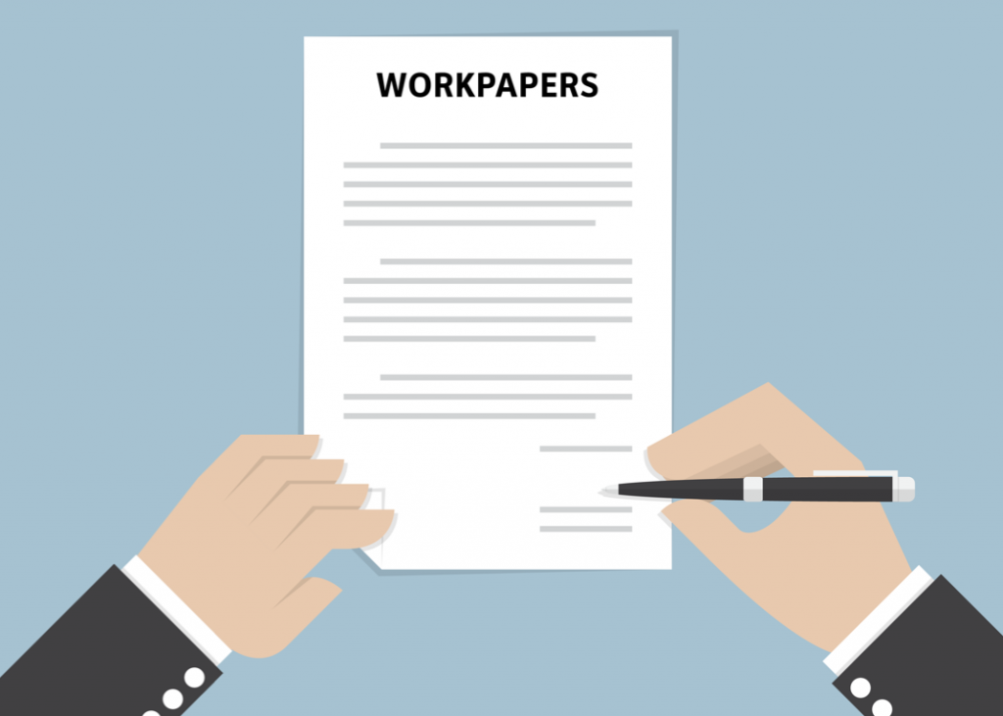

3-برنامه ریزی طولانی مدت

برنامه‌ریزی برای کارهای بزرگ مانند برگزاری جلسات و کنفرانس‌ها باید به گونه‌ای باشد که برای سال آینده صورت گیرد. بنابراین شما برنامه مشخص کاری برای سال آینده خود خواهید داشت و در راستای آن تلاش می کنید.
مواردی که مطرح شد بیشتر مربوط به محل کار و مدیریت زمان در شرایطی مانند دفتر کار یا اداره بود اما در زندگی معمولی نیز گاهی مدیریت زمان شدیداً احساس می‌شود. اینکه بتوانید روزتان را به خوبی پیش ببرید هدف اصلی شما خواهد بود و برای این کار باید نظم را در روند کارهایتان برقرار کنید.
مدیریت زمان نتیجه‌ای فراتر از موفقیت خواهد داشت و حتی در سلامت جسمی و روحی شما تاثیر می‌گذارد.
اگر احساس می کنید که حجم کارهای روزانه شدیداً بر روی شانه هایتان سنگینی می‌کند، در واقع باید بگوییم که شما مدیریت زمان درستی از خود ندارید. موارد زیر به شما در مدیریت زمان در زندگی روزانه کمک خواهد کرد:
1-زمان کافی را برای خوابیدن، داشتن رژیم غذایی سالم و ورزش کردن اختصاص دهید، این کار سبب می شود که تمرکز بیشتری داشته باشید و سبک زندگی سالم را پیش بگیرید.
2-دائما به ارزیابی گذراندن زمان خود در فرآیند کارهای مختلف بپردازید برای مثال وقتی که در حال رانندگی به سمت محل کار خود هستید، این زمان را چگونه سپری می کنید؟ آیا در اتوبوس یا قطار هستید، چگونه تا رسیدن به مقصد زمان را طی می کنید؟ چند کتاب صوتی یا فایل آموزش زبان را در حالیکه در ترافیک بوده اید، گوش کردید؟ چند کتاب را در مترو خوانده اید؟ مدیریت زمان در وقت‌های مرده بسیار آینده ساز است.
3- کارهای غیر ضروری را کنار بگذارید و اولویت های خود را در جهت کارهای مهم قرار دهید. لازم است که اهداف را تعیین کرده و سپس به سراغ برنامه زمان بندی خود بروید. اگر یک کار زمان بر است اما ضرورت زیادی ندارد به سراف هدف بعدی . مدیریت زمان را با مدیریت انرژی تلفیق کنید!

ترکیب کردن این نکات در زندگی باعث رسیدن به موفقیت حرفه‌ای و شخصی می شود. بخاطر داشته باشید که هیچ کس کامل نیست و همیشه عواملی وجود دارند که باعث پرت شدن حواس و دور شدن از برنامه اصلی شوند.
در نهایت باید گفت که مدیریت زمان به معنی شمردن دقایق یک روز نیست بلکه بهینه سازی صرف زمان برای انجام‌های کارهای مختلف است. فراموش نکنید که آموزه های مدیریت زمان تا وقتی در کنار مدیریت انرژی و همچنین تمرکز قرار نگیرند نمی‌توانند آنطور که باید موثر واقع شوند. به همین دلیل اکیدا توصیه می کنیم که نسبت به یادگیری مهارت‌های مدیریت زمان، انرژی و تمرکز اقدام کنید.

